09.06.2016 по адресу: г.Москва ул.Алма-Атинская, д.10, корп.3 состоялось очередное заседание Антинаркотической комиссии управы района Братеево города Москвы.
10.06.2016
09.06.2016 по адресу: г.Москва ул.Алма-Атинская, д.10, корп.3 состоялось очередное заседание Антинаркотической комиссии управы района Братеево города Москвы.

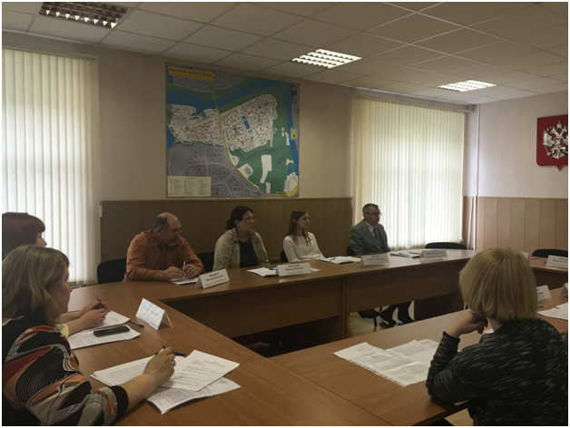
На заседании рассмотрены следующие вопросы:
- О повышении эффективности мер, принимаемых для выявления и пресечения деятельности наркопритонов на территории района Братеево, привлечению к этой работе граждан и общественных формирований, в том числе в жилищном секторе;
- О мерах по организации занятости детей и молодежи во внеучебное время и в период каникул с целью предотвращения их вовлечения в потребление наркотических средств и их участия в незаконном обороте наркотиков;
- О ходе и результатах тестирования учащихся образовательных организаций района Братеево г.Москвы на предмет немедицинского потребления наркотических средств и психотропных веществ, использование результатов тестирования в профилактической работе среди обучающихся.

Адрес страницы: http://brateevo.mos.ru/Сommission-on-affairs-of-minors-and-protection-of-their-rights/detail/3125645.html
Управа района Братеево города Москвы

